解決方案名稱：移動室內消毒機器人Mobile indoor disinfection robot

解決方案描述:*
- 以機器人為載體，正對環境物體表面和空氣進行自主移動式殺毒， 智能消毒殺菌系統With robot as carrier, it is carrying out autonomous mobile anti-virus and intelligent disinfection and sterilization system on the surface of environmental objects and air
- 針對商場，公共場所，辦公場所，充分彌補了傳統固定式空氣消毒機、紫外線燈管、化學 薰蒸法的不足Aiming at shopping malls, public places and office places, the shortcomings of traditional fixed air disinfector, ultraviolet lamp and chemical fumigation are fully made up
- 機器人安裝6根紫外線燈管，360度全方位覆蓋消毒。有良好的環境物表、空氣的消殺效果，安全、無毒、無殘留。The robot is equipped with 6 ultraviolet tubes, which are covered and sterilized in 360 degrees. It is safe, non-toxic and free of residue.
- 機器人擁有自主導航技術且自主移動，自動避障功能
The robot has the function of autonomous navigation, autonomous movement and automatic obstacle avoidance
- 配備消毒管理軟體，機器人全程智能操作，人機分離，保障人員安全。
Equipped with disinfection management software, robot intelligent operation, human-machine separation, to ensure personnel safety.
試用成果 (中文):*
- 消殺過程更加安全、無毒、無殘留。覆蓋範圍半徑6米；
The killing process is safer, non-toxic and residue free. coverage radius of 6m;
- 使用短波的UVC紫外線進行消毒殺菌，幾分鐘內就破壞病菌的DNA、RNA使其死亡，可以有效達到消殺效果
uses short wave UVC ultraviolet to disinfect and kill bacteria. In a few minutes, it destroys DNA and RNA of bacteria to make them die, which can effectively achieve the killing effect
- 自主移動式多點消毒， 比以往人工、固定式消毒的效率及效果提高十倍以上。
Self moving multi-point disinfection, more than 10 times the efficiency and effect of manual, fixed disinfection.
- 可以對環境物表（光滑表面，粗 糙多孔表面）的芽孢以及各種多重耐藥菌完全達到高水準消毒要求的99.9999%殺滅效果
It can kill the spores on the surface of environmental substances (smooth surface, rough porous surface) and all kinds of multidrug-resistant bacteria to 99.9999% of the high-level disinfection requirements
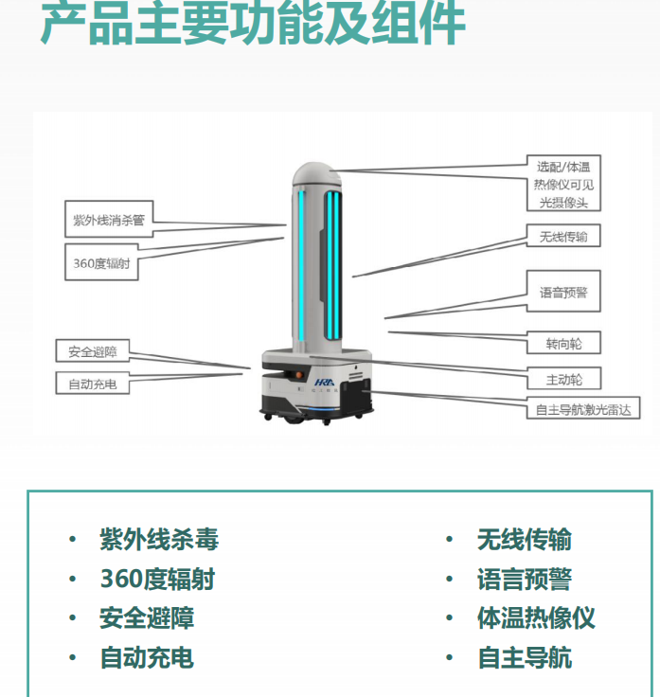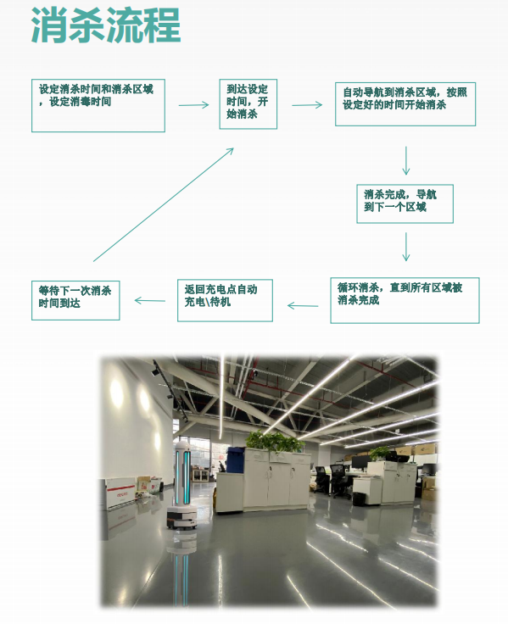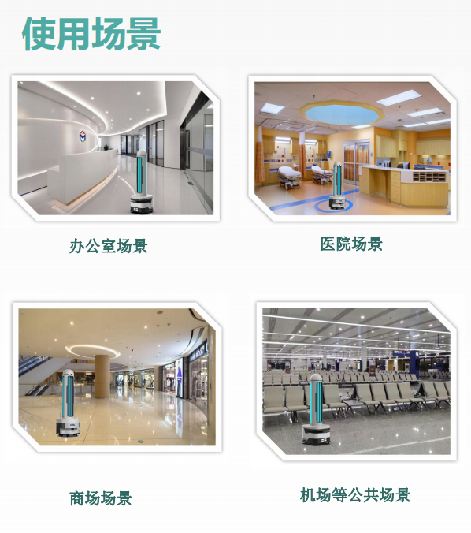

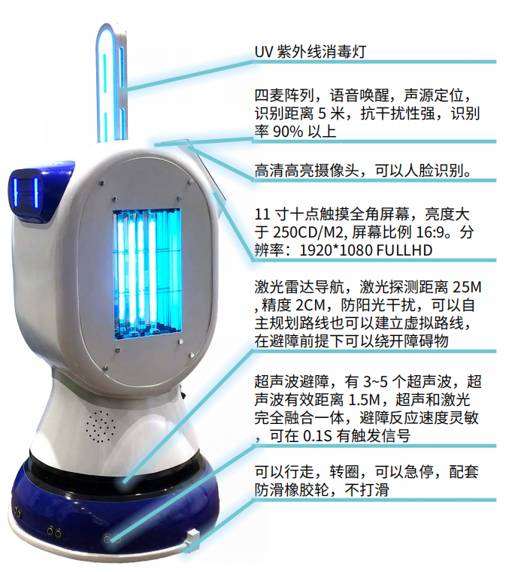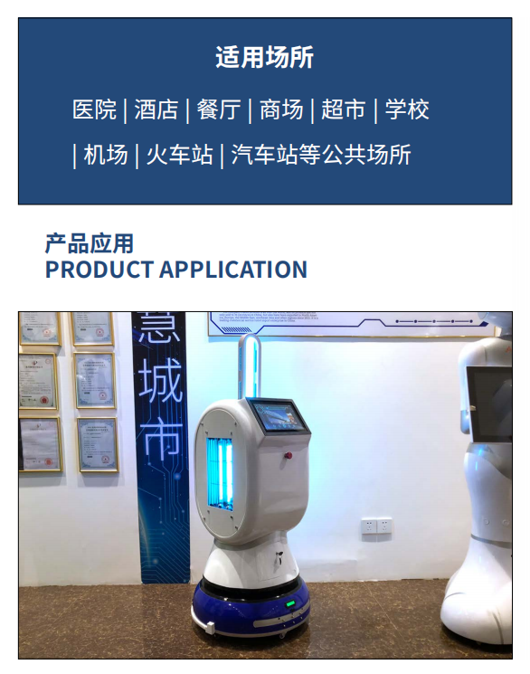

創科解決方案提供者類別: 公司
你是否機電署創科策略夥伴或其現有租戶／協會？是
公司或機構名稱 (英文):*公司或機構名稱 (中文):*
地址 (英文):*
地址 (中文):*
地區位置:
聯繫人 (英文):*聯繫人 (中文):*消毒機器人
職位:*(英文)(中文)
電話:*電郵:*
網頁:

商業登記資料
商業登記證 (檔案不大於:1MB):*

請上傳以下的檔案格式 (*.jpg, *.gif, *.jpe, *.bmp, *.jpeg, *.png, *.svg, *.pdf)
商業登記有效期:*大陸的是長期的，隨便寫了一個時間

聯繫資料
創科解決方案提供者類別:
你是否機電署創科策略夥伴或其現有租戶／協會？是
公司或機構名稱 (英文):*Guangzhou Haoneng Technology Co., Ltd
公司或機構名稱 (中文):*廣州昊能科技有限公司
地址 (英文):*Room 205, block 10, No. 29, Nanpu West Road, Panyu District, Guangzhou
地址 (中文):*廣州市番禺區南浦西路29號10座205房
地區位置:

